Урок-презентация
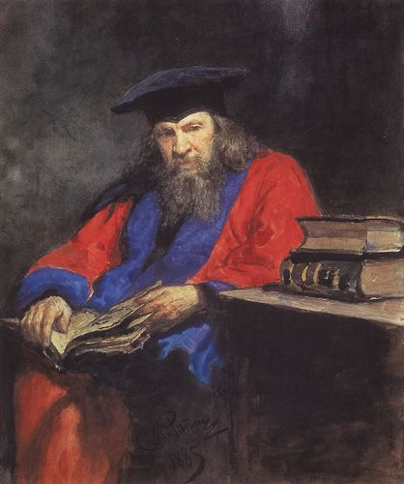
« Д.И. Менделеев и его периодическая система химических элементов »

Подготовила
учитель химии и биологии
ГОУ ЛНР «Беловодский лицей «Лидер»
Рипная О.И.

Беловодск – 2022
Цель урока: Осознание значимости вклада в отечественную науку великого русского
ученого Д.И.Менделеева посредством ознакомления с его жизнью и деятельностью.
Задачи: Образовательные:
- раскрыть результаты деятельности Д.И. Менделеева и пути их достижения;
- показать, в каких условиях происходило формирование личности Д.И.Менделеева, каковы истоки его нравственной и гражданской позиции.
Развивающие:
- развивать у учащихся интерес к истории химии;
- развивать умение обобщать знания о целостности представлений о гениальной личности;
- развивать познавательные способности и интересы учащихся;
- развивать и поддерживать внимание учащихся к изучению материала через смену учебной деятельности (доклады, просмотр слайдов, музыкальное сопровождение).
Воспитательные:
- воспитывать у учащихся чувство гордости за научный подвиг нашего соотечественника;
- воспитание эстетической культуры через музыкальное сопровождение, поэтические строки, художественные произведения.
Планируемые результаты:
- Предметные: знать формулировку периодического закона; уметь приводить примеры периодического изменения свойств химических элементов и их соединений; химический элемент, классификация элементов, период, группа в периодичной системе.
- уметь определять группу и подгруппу, период: большой или малый, характеризовать химический элемент по положению в периодической таблице;
- Метапредметные: развивать умения делать обобщения, устанавливать аналогии, причинно- следственные связи, строить логические рассуждения и делать выводы, использовать символы и схемы для решения учебных и познавательных задач.
- Личностные: формировать готовность к саморазвитию и самообразованию, работать в группах и индивидуально, развитие коммуникативной компетентности.

Тип урока: урок изучения нового материала.
Метод проведения: словесный, наглядный, частично-поисковый.
Форма организации работы в классе: групповая
Междисциплинарные связи: химия – физика - история – музыка
Учебно-методическое обеспечение: учебник Габриелян О.С. Химия. 8 класс.
Средства обучения: компьютер, мультимедийный проектор, экран, презентация к
уроку.

На доске:
Тема урока: « Д.И. Менделеев и его периодическая система химических элементов»
Эпиграф : «Расскажи мне, и я забуду,
покажи мне, и я запомню,
вовлеки меня, и я научусь»
2 даты: 8 февраль 1834 г., 1 марта 1869 г.

Портрет: Д.И. Менделеева со словами Н.А.Некрасова:
« Природа – мать
Когда б таких людей
Ты иногда не посылала миру,
Засохла б нива жизни…»

На стене: Периодическая система химических элементов Д.И.Менделеева.
На столах: а)ПСХЭ;
б)карточки со знаками химических элементов;
в)таблицы: І экспедиция «Д.И. Менделеев -ученый, гражданин»
ІІ экспедиция « Периодическая система и химические элементы, которые в
нее входят»
ІІІ экспедиция « Д.И. Менделеев – просто человек»
Ход урока

І. Организационный этап
ІІ. Актуализация опорных знаний, мотивация учебной деятельности
Вступительное слово учителя
Добрый день! Начинаем урок, который посвящен гениальному русскому ученому Д.И.Менделееву и его работе – Периодическому закону, выраженнием которого является Периодическая система химических элементов. По словам ученого, у него було «три службы Родине»: в научной деятельности он видел «первую службу», «вторая служба» - педагогическая деятельность,
и « третья служба» - на ниве сельского хозяйства и промышленности.
Научным подвигом назвали открытие Д.И.Менделеевым периодического закона. С его появлением было положено начало новой эпохи развития химии и смежных наук – атомной физики, геохимии, химии космоса, а Периодическая система химических элементов стала «компасом», «путеводной звездой» ученых в исследовательской деятельности
Сегодня на уроке мы заслушаем результаты работы трех экспедиций, занимавшихся изучением наследия, оставленного Д.И.Менделеевым в области создания периодического закона и Периодической системы химических элементов. Также мы ближе познакомиться с Д.И.Менделеевым как гражданским деятелем, ученым-просветителем и просто добрым и порядочным человеком.
Итак, тема первой экспедиции «Д.И.Менделеев – ученый, гражданин», задача – выяснить,
куда уходят корни настойчивость, интерес к науке у Дмитрия Ивановича.

ІІІ. Новый материал
Сообщение первой экпедиции
«Д.И.Менделеев – ученый, гражданин»
1-й учащийся. Д.И.Менделеев занимает почетное место среди отечественных и зарубежных ученых второй половины XIX – начала XX века. Широко известна величайшая заслуга Менделеева – открытие им Периодического закона и создание Периодической системы химических элементов. Но одно это не дает представления о разнообразии его интересов, его влиянии на науку, культуру, образование. Менделеев был и остается выдающимся гражданским деятелем, ученым-просветителем. Ему принадлежат труды по разным вопросам экономики, организации промышленности и сельского хозяйства, образования и просвещения. Какие основные вехи биографии ученого могут служить ориентиром в его научном наследии?

2-й учащийся. Д.И. Менделеев родился в Тобольске 27 января (7 февраля) 1834 года в семье инспектора гимназий и народных училищ. В семье любили читать, его матери принадлежала самая лучшая библиотека в Сибири. Когда семья оказалась в затруднительном положении, пришлось переехать в село Аремзянка (под Тобольском), где у нее был небольшой стекольный завод. Там же, по воспоминаниям Менделеева, он получил первые впечатления от приключений, людей, промышленных дел. Семья Менделеевых находилась в дружеских, искренних и родственных отношениях с декабристами, отбывавшими ссылку в городе детства Менделеева. Недалеко от Менделеевых жили Фонвизины. Именно их дом был центром общественной жизни Тобольска.

3-й учащийся. В семь лет Митя поступил в Тобольскую гимназию. Среди его учителей был П.П.Ершов – автор известной сказки «Конек-Горбунок», кроме того, Ершов был знатоком истории Сибири. Дмитрий окончил гимназию в 1849 году, после чего на семейном совете было решено, что он продолжит образование в столице на отделении физико-математического факультета петербургского Главного педагогического института. Именно здесь он начинает больше интересоваться химией.
Еще бы, ведь среди его учителей был Александр Абрамович Воскресенский – «дедушка российских химиков». Менделеев оканчивает институт с золотой медалью. А всего через два года защищает магистерскую диссертацию в области неорганической химии и утверждается в звании старшего учителя

4-й учащийся. Его преподавательская деятельность началась в Одессе. Именно здесь у него появилась первая лаборатория, здесь он начинает искать «причину химического родства» - то, о чем рассуждал уже давно. А через полгода он возвращается в Петербург с работой об удельных объемах. Это фактически была его диссертация, давшая Менделееву ученую степень магистра физики и химии. Буквально через несколько месяцев Д.И.Менделеев защищает вторую диссертацию – по проблеме стекловарки, Д.И. Менделееву в то время было всего двадцать два года. Небывалый случай!

5-й учащийся. Дмитрий Иванович получил звание и должность доцента Петербургского университета и стал читать лекции по органической химии. Выступления Дмитрия Ивановича сопровождались высокой эмоциональностью. Послушать лекции учёного собирался весь университет. Говорили, что на его лекциях упревают стены. Академик Бойков писал: «Задолго до начала вступительной лекции аудитория, в которой Дмитрий Иванович читал лекцию, и все близлежащие помещения были переполнены студентами всех факультетов и всех курсов, чтобы выразить чувство восхищения и преклонения перед гордостью Петербургского университета.
6-й учащийся. А профессор Б.П.Вейнберг писал: «Если бы я был музыкантом…, пожалуй, мог бы положить лекцию Менделеева на музыку, и любой из тех, на чью судьбу выпало счастье слушать его, безошибочно узнал бы звуки этого могучего переходящего голоса от четкого, слышного в последнем углу шепота до громоподобных возгласов. Музыка языка заставляла угадывать характер мысли и выводов. Читая лекции для студентов Д.И. Менделеев выясняет, что нет ничего, что можно было бы порекомендовать студентам как учебное пособие. Поэтому он решает написать новую книгу "Основы химии". При жизни Д.И.Менделеева этот учебник выдержал восемь переизданий.

Учащиеся по очереди читают стихотворение С. Щипачёва.

В природе ничего другого нет
Ни здесь, ни там – в космических глубинах,
Все от песчинок малых до планет
Из элементов состоит единых.

Как формула, как график трудовой,
Строй менделеевской системы строгой.
Вокруг тебя творится мир живой,
Входя в него, вздыхай, руками трогай!

Ты знаешь: газ легчайший – водород
В соединенье с кислородом – это
Июньский дождь от всех своих щедрот,
Сентябрьские туманы на рассвете.

Кипит железо, серебро, сурьма
И темно-бурые растворы брома,
И кажется вселенная сама
Одной лабораторией огромной.

Взор химика пытлив, ему порядок мил.
Среди твоих реторт, мензурок и приборов,
Таких загадочных для любопытных взоров,
Стремится он постичь капризы тайных сил.

Он многое из них уже установил,
Следя за их игрой, участник их раздоров
И скоро он велит – властитель этих споров,
Признать и чтить закон, который он открыл.

Завидую тебе, взыскательный ученый,
Чьи зоркие глаза мир видят обнаженный,
Как в день творенья – исток всех прочих дней.
Веди же и меня в загадочное царство!
Я верю – только в нем отыщется лекарство
От всех бесчисленных печалей и скорбей.

Тут мало оптикой поможешь глазу,
Тут мысль пытливая всего верней.
Пылинку и увидишь-то не сразу –
Глубины мирозданья скрыты в ней.
Будь то вода, что поле оросила,
Будь то железо, медь или гранит –
Всю страшную космическую силу,
Закованную в атомах, хранит.

Мы не отступим, мы пробьем дорогу
Туда, где замкнут мирозданья круг,
И что приписывалось богу,
Все будет делом наших грешных рук!

Учитель: 1 марта 1869 г. – Д.И. Менделеев составляет периодическую систему химических элементов, перевернувшую всю науку.
Итак, тема второй экспедиции «Периодическая система и входящие в нее химические элементы», задача – выяснить, как Дмитрий Иванович решил проблему классификации химических элементов, познакомиться с вариантами периодической системы.

Сообщения второй экспедиции
«Периодическая система и входящие в нее химические элементы»

1-й учащийся. Первые попытки классификации химических элементов привели к их распределению по очевидным признакам простых веществ на металлы и неметаллы.
Вместе с тем существовали простые вещества, проявлявшие свойства металлов и неметаллов. К таким элементам, проявляющим металлические и неметаллические свойства, относится цинк. По физическим свойствам он – типичный металл. Но по химическим свойствам его гидроксид проявляет как основные (металлические), так и кислотные (неметаллические) свойства.
Ассистент. (2-й ученик) Демонстрирует опыт по амфотерности гидроксида цинка.
а) Zn(OH)₂ + HCl = ZnCl₂ + H₂O
осадок растворился, это подтверждает основные свойства гидроксида цинка.
б) Zn(OH)₂ + 2NaOH = Na₂ZnO₂ + H₂O
осадок растворился, это подтверждает кислотные свойства гидроксида цинка.
Из опытов видно, что классификация элементов на металлы и неметаллы не совершенна, присутствуют переходные элементы.
3-й учащийся. Д.И. Менделеев решил задачу классификации химических элементов, принимая за основу их сравнения, увеличение относительной атомной массы. Разместив элементы в соответствии с массами, ученый заметил периодичность в изменении свойств элементов через некоторое их количество. В ряде, начинающемся активным щелочным металлом и оканчивающимся инертным газом, ослабляются металлические свойства; усиливаются неметаллические свойства; увеличивается валентность по кислороду в окидах; понижается валентность неметаллов в летучих водородных соединениях; изменяются свойства соединений от основных через амфотерные к кислотным. Такой ряд элементов был назван периодом.
Так 1 марта 1869 года открыт периодический закон, который Д.И.Менделеев сформулировал следующим образом:
Свойства элементов, а также образуемые ими простые и сложные вещества находятся в периодической зависимости от величины атомных масс элементов.
Графическим изображением закона стала периодическая система химических элементов.
4-й учащийся. Существует более 400 вариантов периодической системы химических элементов. Самый первый ее вариант, названный Дмитрием Ивановичем «Опыт системы элементов, основанной на их атомном весе и химическом сходстве», горизонтальные строки – это, как правило, ряды схожих между собой элементов. Атомные массы в каждой из этих строк слева на право растут. В таблице 4 пустые ячейки. Эти окна образовались потому, что среди известных 63 элементов не нашлось нужных.

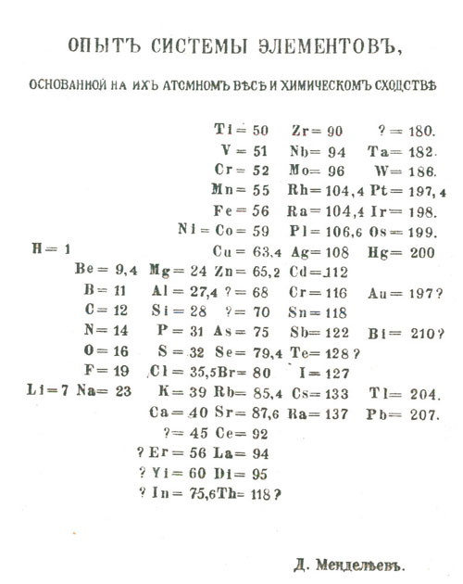

Второй вариант системы стоил Д.И.Менделееву более 1,5 лет тяжелого труда. В 1870 году в первом издании своей книги «Основы химии» Д.И.Менделеев размещает 2 вариант названный им «Естественная система элементов»

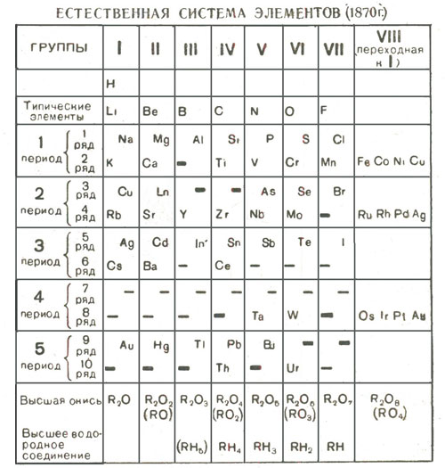
5-й учащийся. В средней школе чаще всего используется короткопериодный вариант.

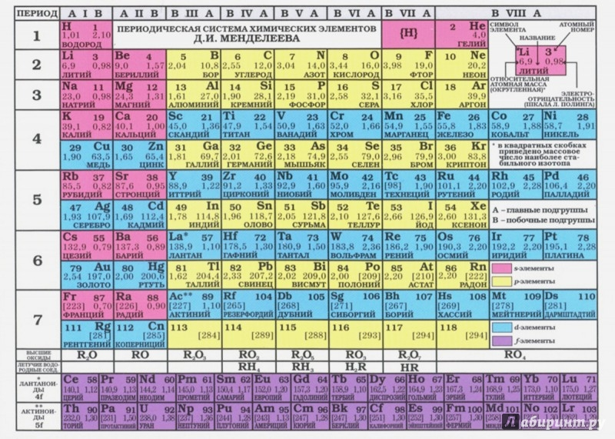

Приблизительно 100 ученых своими усилиями заполнили ее клетки. Более двух, целых 7 элементов: N, Ba, O, Mn, Mo, F, Cl – открыл Карл Шееле (Швеция)

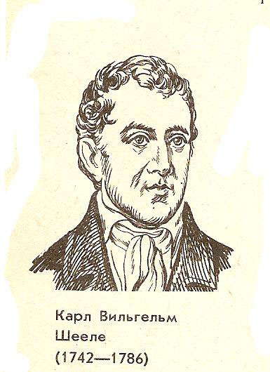
Учитель: покажите мне карточки с химическими символами этих элементов.
5-й учащийся. Уильяму Рамзаю (Англия) принадлежит 2 место: он открыл группу инертных газов (кроме Радона).
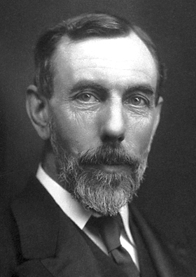
Учитель: найдите эти элементы в таблице. Сколько из них?
5-й учащийся. Гэмфри Дэви (Англия) открыл 4 элемента: K, Ca, Na, Mg.
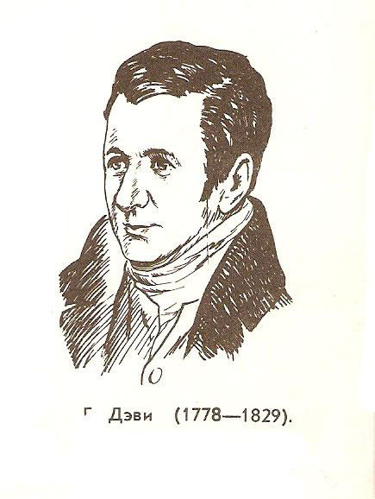
Учитель: покажите мне карточки с символами этих элементов.
Задание группам
І группа: охарактеризуйте место положения химического элемента Натрия в периодической системе.
II группа: охарактеризуйте местоположение химического элемента Кислорода в периодической системе.
ІІІ группа: охарактеризуйте место положение химического элемента Аргона в периодической системе.
6-й учащийся. Интересно, как распределились места между странами по количеству открытых в них химических элементов:
1 место – Швеция – 28 элементов
2 место – Англия – 20 элементов
3 место – Франция – 15 элементов
4 место – Германия – 10 элементов
В России был тогда открыт элемент – Рутений. Открыт профессором Казанского университета Карлом Клаусом в 1844 году, в том же году опубликовавшим о новом элементе большую статью «Химические исследования остатков Уральской платиновой руды и металла рутения» в «Ученых записках Казанского университета». Об открытии, методе получения и свойствах нового элемента Клаус сообщил в письме Г.И.Гессу на немецком языке, который зачитал его на заседании Петербургской Академии наук 13 сентября 1844 года, этот текст был опубликован в бюллетене Академии и в переводе на русский язык — в «Горном журнале». Клаус выделил рутений из уральской платиновой руды в чистом виде и указал на сходство между триадами рутений — родий — палладий и осмий — иридий — платина.

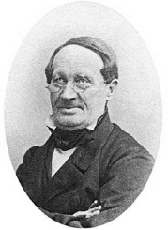
Учитель: найдите в Периодической системе этот элемент. Охарактеризуйте его местоположение.

Мы говорим о Д.И.Менделееве как об ученом, гражданине. А каким он был человеком?

Сообщения третьей экспедиции
«Д.И.Менделеев – просто человек»
1-й учащийся. Менделеев был скромным и простым в общении человеком, не любил церемоний, славы, наград. Ему нравилось общаться с простым народом. Скромность Менделеева проявлялась во всем. Одевался очень просто, дома носил «суконную» куртку, сшитую по его фасону. Модой не интересовался, доверял своему постоянному портному. Умеренный в одежде, он был умерен и в еде. Чугаев считает, что благодаря воздержанию в еде он прожил долгую жизнь, хотя имел задатки наследственного туберкулеза.
2-й учащийся. Родился в г. Тобольске. Он был последним, семнадцатым ребенком в семье директора Тобольской гимназии Ивана Павловича Менделеева и его супруги Марии Дмитриевны. Ко времени его рождения у Менделеевых из детей осталось в живых 2 брата и 5 сестер. Восемь детей умерли еще в детском возрасте, а троим из них родители не успели даже дать имена. Дмитрий был любимцем матери.
Репортер петербургской газеты спрашивал: «Почему у Дмитрия Ивановича фамилия Менделеев, хотя дед его назывался Соколов?»
Отец Дмитрия Ивановича – Иван Павлович – родился в 1783 году в семье священника Павла Максимовича Соколова. Его сыновьям, как было принято тогда у священнослужителей, были даны разные фамилии. Отец Дмитрия Ивановича получил фамилию помещиков, живших рядом, Менделеев.
У Д.И.Менделеева был племянник Дмитрий Иванович Менделеев (1851-1911) – сын брата Менделеева Ивана Ивановича. Племянник окончил Казанский Университет, служил Железнодорожным врачом во многих городах России, часто встречался со своим знаменитым дядей, а однажды даже совершил путешествие по Волге. Поскольку дядя и племянник были полными тезками, их часто путали.

3-й учащийся. Мастер чемоданов.
Менделеев любил переплетать книги, клеить рамки для портретов, изготовлять чемоданы. Покупки для этих работ он обычно совершал в Гостинном дворе. Однажды, выбирая нужный товар, он услышал за спиной вопрос одного из покупателей: Кто этот почтенный господин?
Таких людей нужно знать, с уважением в голосе сказал другой. – это мастер чемоданов Менделеев».

Менделеев и блок.
У Дмитрия Ивановича и Анны Ивановны было четверо детей. Дочь Любовь Дмитриевна окончила Высшие женские курсы в Петербурге, в 1903 году вышла замуж за поэта Александра Блока и в сезон 1907-1908 гг. играла в составе Вс. Мейерхольда и в театре В. Комиссаржевской. Позже Блок посвятил Любви «Стихи о Прекрасной Даме».
Учитель. Блока Дмитрий Иванович любил и защищал от нападок литературных врагов. Эта любовь во всем была взаимной. В письме к Л.Д.Менделеевой, датированный 15 мая 1903 года А.А.Блок писал: «Твой папа вот такой: он давно все знает, что бывает на свете. Во все проник. Не укрывается от него ничего. Его знание самое полное. Оно происходит от гениальности, у обычных людей такового не бывает. У него нет никаких «убеждений» (консерватизм, либерализм). У него есть все. Такое впечатление он и производит. При нем вовсе не страшно, но всегда спокойно, это от того, что он все и давно знает, без рассказов, без намеков, даже не видя и не слыша. Это все познание лежит на нем очень тяжело. Когда он вздыхает, и охает, он каждый раз вздыхает обо всем вместе; ничего отдельного или отрывчатого у него нет – все неразделимо. То, что другие говорят, ему почти всегда скучно, потому что он все знает лучше всех…»

4-й учащийся. Полет на воздушном шаре.
Однажды Менделееву пришло в голову совершить полет на воздушном шаре, да еще во время солнечного затмения. Вот так описывает этот случай Г.Чернеченко в номере 8 одной из газет от 19 августа 1999 года (статья так и называлась «Менделеев на воздушном шаре»):
«В небольшом живописном имении Д.И.Менделеева Боблово готовились в «домашних» условиях наблюдать за затемнением Солнца. Как вдруг, когда до затмения оставалось чуть больше недели, из Петербурга в Боблово пришла телеграмма. В нем Российское техническое общество сообщало, что в Твери снаряжается воздушный шар для наблюдения затемнения и что общество считает своим долгом заявить об этом, что Менделеев в случае желания лично мог воспользоваться поднятием шара для научных наблюдений».
Светало. Было пасмурно, накрапал дождь. На пустыре между линией железной дороги и станцией колыхался шар, окруженный загородкой. Рядом отнималась газодобывающая установка, в которой работали солдаты. «Ожидали профессора Менделеева. В 6 часов 25 минут раздались аплодисменты, и из толпы к шару вышел высокий ростом, немного сутулый, с лежащими на плечах волосами с сединой и длинной бородой. Это был профессор», – рассказывает читателям автор. Минута затемнения приближалась. Последние прощания. Высокий, стройный Кованько уже в корзине. Туда же с трудом пробивался сквозь паутину веревок Менделеев в коричневом пальто и охотничьих сапогах.
«Первый раз я входил в корзину шара, хотя, правда, однажды поднимался в Париже на привязанном аэростате. Теперь мы оба были на месте», - рассказывал позже ученый. Последующие события развивались в считанные секунды. Все вдруг увидели, как Менделеев что-то сказал своему спутнику, как Кованько выпрыгнул из корзины, и шар медленно пошел вверх. За борт полетела створка и доска, когда служила столом. Как назло, отсыревший балласт превратился в крепкий комок. Опустившись на дно корзины, Менделеев обеими руками выбрасывал вниз мокрый песок. Между тем, полет прошел успешно. Шар поднялся на высоту более 3 км., пробил облака, и Менделеев успел наблюдать за полной фазой затмения. Правда, перед спуском ученому пришлось проявить не только бесстрашие, но и ловкость. Запуталась веревка, идущая к газовому клапану. Менделеев залез на борт корзины и так вися над пропастью, распутал клапанную веревку.
Шар с успехом опустилась в Калязинском уезде Тверской губернии, крестьяне провели Менделеева в соседнее имение.

5-й учащийся. Страстью Менделеева были книги. Попадая к нему в кабинет, посетитель оказывался в царстве книг, лежавших везде, где была точка сопротивления: на полочках вдоль стен, на столах, диване, на полу. Литература была практически по всем областям знаний. В минуты, когда нужно было отвлечься от серьезных мыслей, дать мозгу отдохнуть в пути он читал приключенческую литературу – из жизни индейцев, произведения Жюля Верна. Он уважал Шекспира, Гете, Шиллера, Байрона. Уже умирая в последний день своей жизни, он просил, чтобы ему вслух читали с Ж. Верна «Путешествие к Северному полюсу».
Учитель: Менделеев очень любил и был великим знатоком искусства, «так же дышал искусством, как и наукой, которые считали двумя сторонами единого нашего стремления к красоте, вечной гармонии, высшей правде» (из воспоминаний Д.И.Менделеева).
К музыке Менделеев тоже был неравнодушен, музыку любил, но петь не умел; воспринимал ее эмоционально, хорошо чувствовал. Его друг А. Бородин был не только талантливым химиком, но и отличным композитором. Он автор оперы «Князь Игр», одной из лучших русских опер.
Звучит отрывок оперы.

Учитель: Вот таким человеком, гражданином и ученым был Д.И.Менделеева. Еще при жизни он создал себе два самых значительных памятника: Периодический закон и периодическая система, которую во время сокрытия ученого несли перед его гробом.
Имя учёного живет и сегодня. Менделевий – химический элемент, полученный искусственно, названный в честь Д.И.Менделеева. Менделеев вулкан – действующий вулкан на Курильских островах. Менделеев хребет – подводный хребет в центральной части Северного Ледовитого океана. Город Менделеевск – город на р. Кама. Прижизненные портреты Менделеева, написанные по натуре известными художниками И.Ю.Репиным, И.Е. Ярошенко находятся в Третьяковской галерее. Памятник Д.И.Менделееву на родине в г. Тобольске и в Санкт-Петербурге возле института метрологии. Золотая медаль им. Д.И.Менделеева присуждается за работы в области химии.

IV. Итог урока. Оценки.
V. Домашнее задание.

